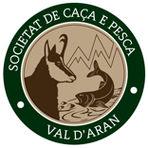

CURSO DE RASTREO CON PERROS DE SANGRE
SOCIETAT DE CAÇA E PESCA VAL D’ARAN en colaboración con la ASOCIACIÓN ESPAÑOLA DEL PERRO DE SANGRE (AEPES)

Vielha, 15 y 16 de septiembre de 2017

PARTE TEÓRICA

PRESENTACION DEL CURSO
- El Rastreo de reses heridas con perros de sangre.
- Un poco de historia.
- Importancia del rastreo en España.
- Experiencias en otros países.

EL PERRO de SANGRE
- Cualidades del perro de sangre.
- Razas.
- Selección del cachorro.
- Botiquín de urgencias y primeros auxilios al perro.

EL CONDUCTOR
- Cualidades, Preparación y Comportamiento del conductor.

PREPARACIÓN DEL PERRO DE SANGRE
- Equipo para el entrenamiento.
- Obediencia básica.
- Entrenamiento específico.

LAS ESPECIES DE CAZA MAYOR
- Descripción básica.
- Anatomía.
- Huellas y otros indicios.

TÉCNICA DEL RASTREO

- Equipo (para el perro y el conductor).
- El collar localizador.
- Comportamiento del cazador.
- El anschuss. Los indicios de herida.
- Tipos de herida. Reacción de la pieza.
- Desarrollo del rastreo.
- Complicaciones durante la búsqueda.
- Remate de la pieza.

PARTE PRÁCTICA

TRAZADO DE RASTROS ARTIFICIALES
- Material a utilizar. Las suelas trazadoras. Forma de trazar un rastro artificial.

Se trazará en el campo un rastro de sangre artificial, explicando la forma correcta de hacerlo.

EL ANSCHUSS
- Investigación del anschuss. Interpretación de indicios.

Se prepararán varios anschuss simulados, con indicios reales de herida para su interpretación por los alumnos.

DEMOSTRACIÓN DE RASTRO H24
Los alumnos podrán seguir la ejecución de un rastro artificial trazado con 24 horas de antelación por parte de un equipo experimentado y algún alumno podrá pasar junto con su perro un rastro artificial trazado anteriormente bajo la supervisión de un rastreador experimentado que les aconsejará y valorará el trabajo del perro .

LUGAR DE CELEBRACIÓN Y ALOJAMIENTO

El curso se celebrará en el camping VERNEDA, situado a escasos kilometros de Vielha. Es un lugar magnífico en plena montaña en el que podremos no solo disfrutar de unas salas adecuadas para las clases teóricas, sino también de espacio y tranquilidad para las prácticas en un marco incomparable .
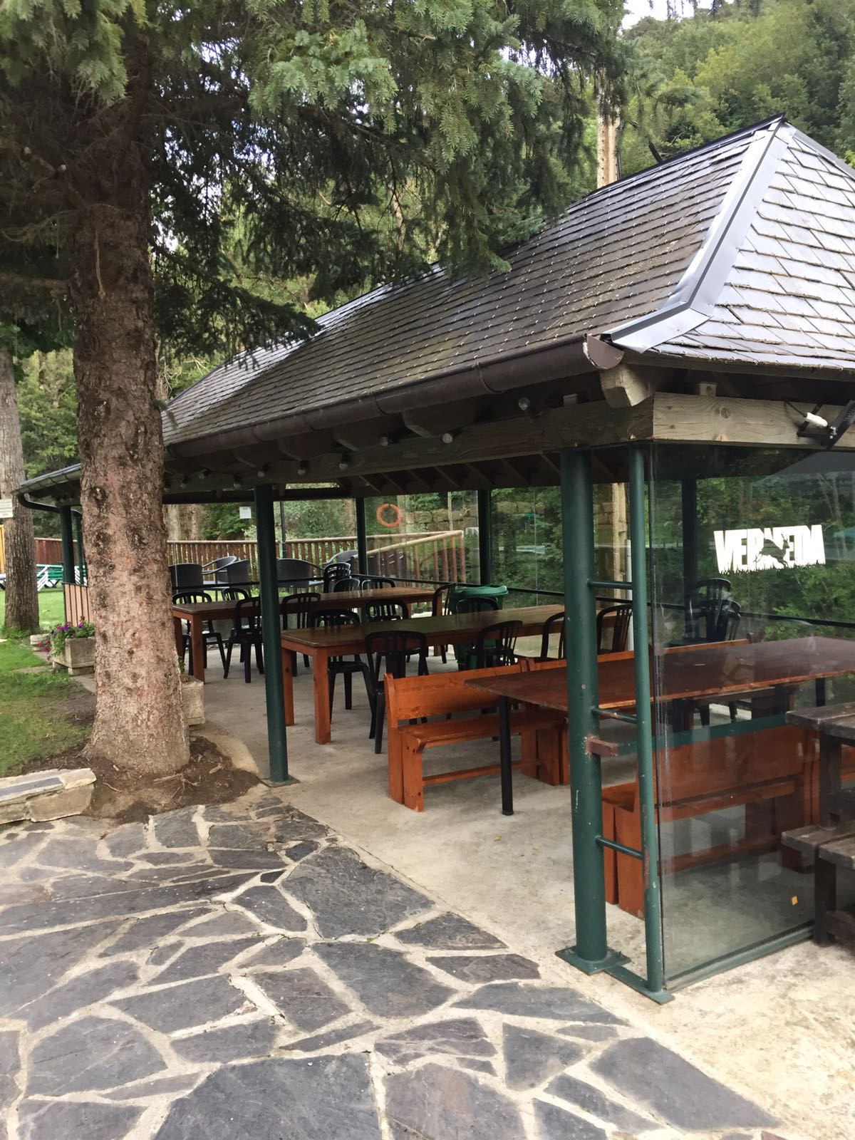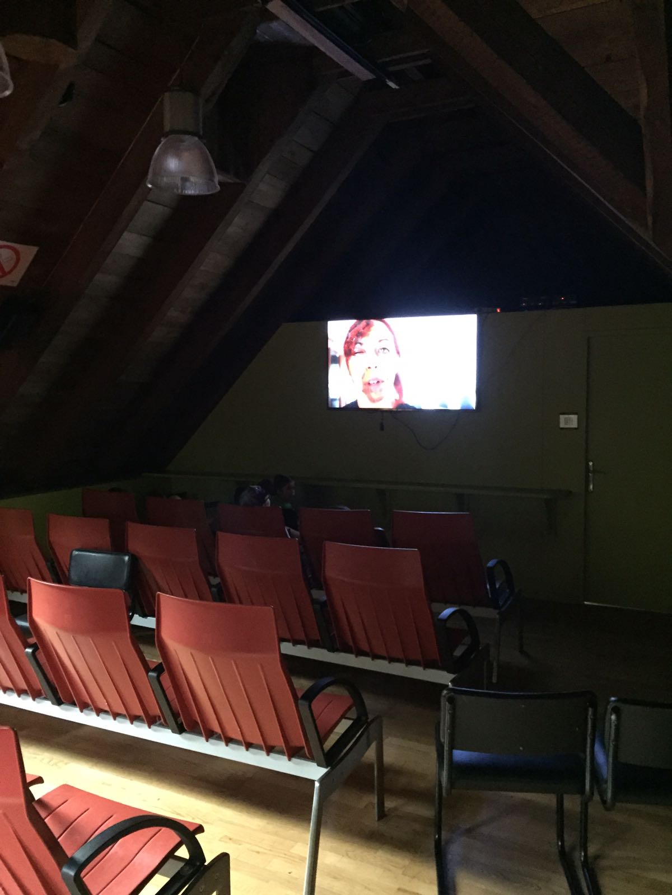

ALOJAMIENTOS:

Recomendamos a los participantes del curso, que vayan a necesitar alojamiento durante los dos días de celebración del mismo, que reserven habitación en cualquier establecimiento del Valle de Aran. Recomendamos los dos que aparecen a continuación:.
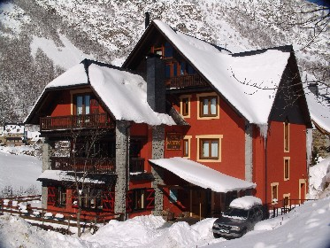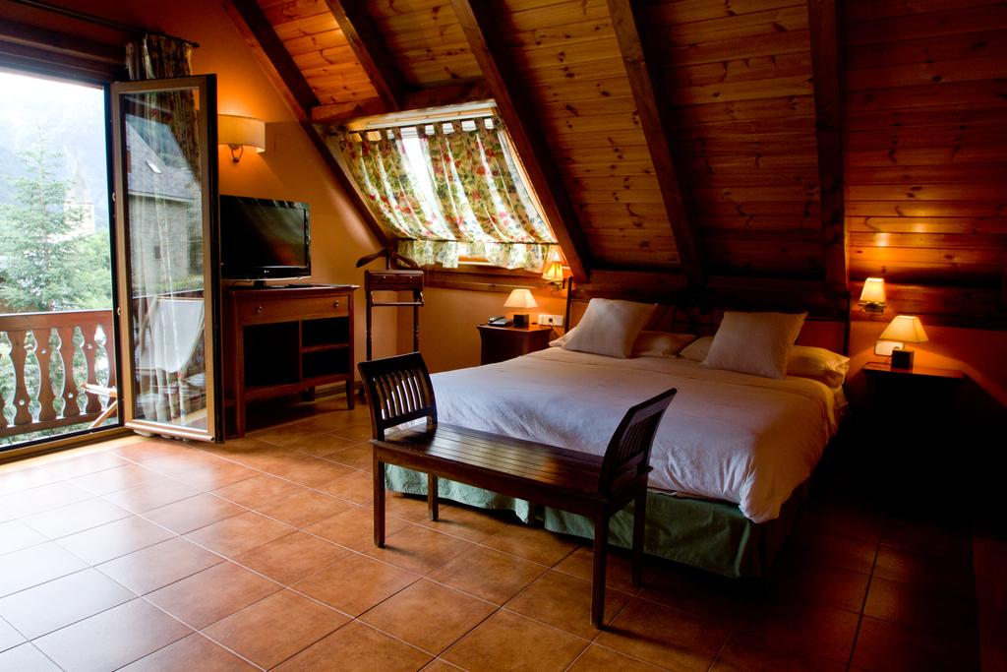

HOTEL MAUBERME Tel. (34) 973 64 5517
Mov. (34) 619 07 6260
info@hotelmauberme.com

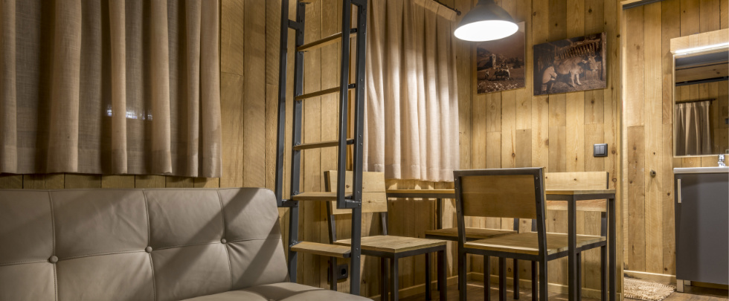
Tel.97364102418
info@campingverneda.com
Móvil6067563932

En ambos establecimientos admiten animales.

Recordad, la reserva para el alojamiento debe hacerla cada participante y la organización no se responsabiliza de ello. Se recomienda reservar con antelación.

INSCRIPCIÓN EN EL CURSO DE RASTREO ‐ ARAN 2017

FECHAS: Sábado 15 y Domingo 16 de SEPTIEMBRE de 2016

HORARIO: Sábado, de 09:00 a 19:30.
Domingo, de 09:00 a 14:00.

PRECIO DE LA MATRÍCULA

Socios de AEPES 50€ ‐ Socios Sociedad Caza y Pesca 25 €- No Socios 100€
El precio incluye: la asistencia al curso, la documentación que se entregará a cada alumno, café y comida el sábado. El alojamiento y las cenas correrán por cuenta de los asistentes.

FORMALIZACIÓN DE LA INSCRIPCIÓN

Para formalizar la inscripción deberá enviarse el formulario siguiente debidamente cumplimentado por correo electrónico a: info@cazaypescavaldaran junto con el justificante de pago de la matrícula.
El pago de la matrícula se hará mediante transferencia bancaria a la cuenta de SOCIEDAD DE CAZA Y PESCA DEL VALL DE ARAN de La Caixa IBAN ES93 2100 0035 0102 0051 8026 , indicando el concepto “Curso de Rastreo ARAN 2017” y el nombre completo del participante (esto es muy importante). Hasta que no se haya efectuado el pago de la matrícula no se considerará formalizada la misma.
El número máximo de participantes en el curso será de 30. Se dará preferencia a los socios de SOCIETAT DE CAÇA E PESCA VAL DÁRAN y la ASOCIACION ESPAÑOLA DEL PERRO DE SANGRE, que dispondrán de un plazo preferencial de matriculación. Transcurrido el mismo se abrirá el plazo ordinario para todos los interesados.

PLAZOS DE MATRICULACIÓN

Plazo preferencial para los socios de ambas sociedad será: 5/08/2017 a 11/09/2017
Plazo ordinario: 01/09/2017 a 11/09/2017

FORMULARIO DE INSCRIPCIÓN
Curso de Rastreo ARAN 2017
Socios SCPVA: : Si No Socio AEPES: Si No
Nombre y apellidos:
Dirección:
Teléfono y e‐mail:

Enviar esta hoja (con el formulario cumplimentado) junto con el justificante de transferencia a: info@cazaypescavaldaran
Comidas:
Indicar en el cuadro siguiente el número de personas para las que desea reservar comida y cena cada día. La organización se ocupará de formalizar la reserva.

Día | Comida | Cena
Viernes 13/03
Sábado 14/03 | Todos
Domingo 15/03

Persona de contacto:

David Cotela Ane 659299057 (socios de la Societat de Caça e Pesca Val dÁran)
Marc Comalrena de SobreGrau 626 50 82 05 (Socios de AEPES y fuera del Valle)

